# 搭建大数据平台

# 一.集群搭建准备（以3 台机器为例）

## 1.1准备机器

|  |  |
| --- | --- |
| 主机名 | IP |
| s115 | 172.18.18.115 |
| s116 | 172.18.18.116 |
| s117 | 172.18.18.117 |

## 1.2上传平台安装包

将ClusterBuildScripts.tar.gz安装包上传到172.18.18.115(选择ip最小的节点上传)的/opt/目录下

cd /opt/

tar -xf ClusterBuildScripts.tar.gz

chmod –R 755 bigdata_hzgc

## 1.3安装包bigdata_hzgc目录结构和简要说明

(1)根目录

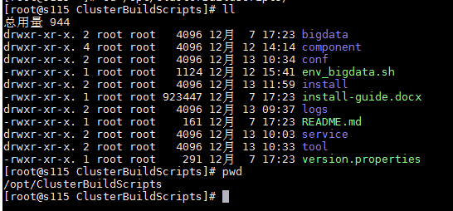

(2)component

包括/bigdata下：大数据平台安装包

basic_suports下：

expect工具RPM包

mysql数据库RPM包

dos2unix工具RPM包

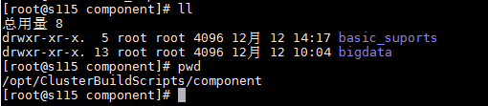

(3)conf

大数据平台使用的配置文件cluster_conf.properties

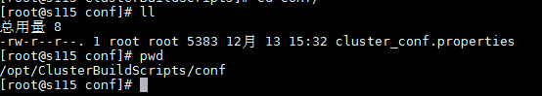

(4)install

大数据平台组件，haproxy，mysql的安装脚本

ssh无密钥登录工具脚本sshSilentLogin.sh

expect工具安装脚本expectInstall.sh

dos2unix工具安装脚本dos2unixInstall.sh

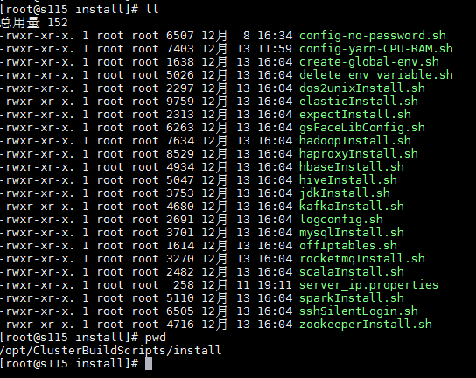

(5)service

大数据平台组件启动和停止脚本

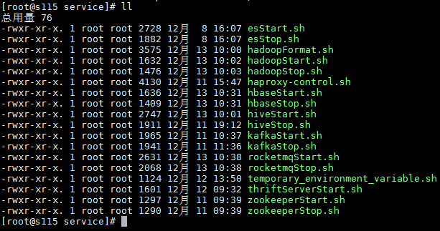

(6)logs

集群安装日志目录

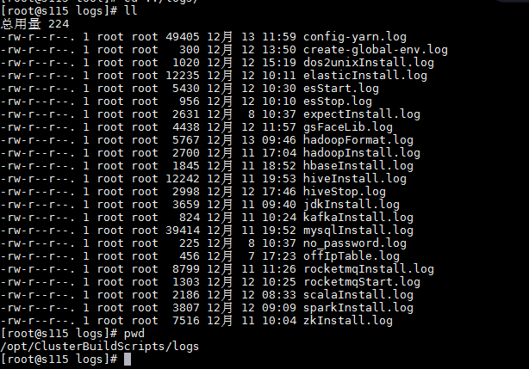

(7)tool

查看集群进程脚本xcall

集群拷贝脚本xsync

配置yarn的内存和cpu脚本yarn-utils.py

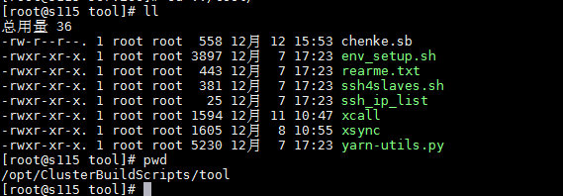

(8)version.properties 大数据平台组件安装包信息

│ hadoop.tar.gz 版本2.7.2

│ hbase.tar.gz 版本1.2.6

│ hive.tar.gz 版本2.3.0

│ jdk.tar.gz 版本1.8

│ kafka.tgz 版本1.0.0

│ scala.tgz 版本2.11.8

│ spark.tgz 版本2.2.0

│ zookeeper.tar.gz 版本3.4.10

│ elastic.tar.gz 版本5.5.0

│ rocketmq.zip 版本4.1.0

│ haproxy-1.7.9.tar.gz 版本3.4.10

# 二.配置主机名和主机ip映射

## 2.1 修改主机s115的/etc/hosts文件 （ip和主机名根据实际情况填写）

vim /etc/hosts

写入一下内容，并保存退出(hzgc可配在任意节点下)

172.18.18.115 s115 hzgc

172.18.18.116 s116

172.18.18.117 s117

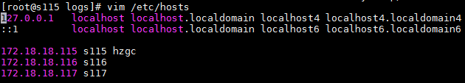

**2.2 根据配置文件中注释的提示信息修改配置文件**

/opt/ClusterBuildScripts/conf/cluster_conf.properties

部分配置如下：

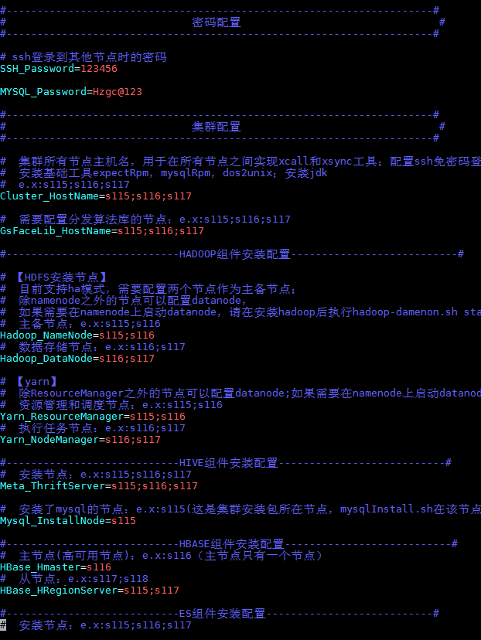

**2.3 安装dos2unix并转换脚本执行格式**

进入到/opt/ClusterBuildScripts/install目录，执行sh dos2unixInstall.sh

进入到/opt/ ClusterBuildScripts目录，执行dos2unix *

## 2.4 配置ssh免密码登录

进入到/opt/ClusterBuildScripts/install目录，执行sh sshSilentLogin.sh

期间不要操作机器，等待配置完成。

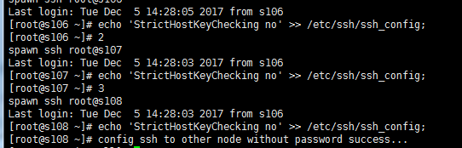

**2.5 分发hosts文件**

执行/opt/ClusterBuildScripts/tool下xsync脚本(根据提示输入yes 和机器密码)

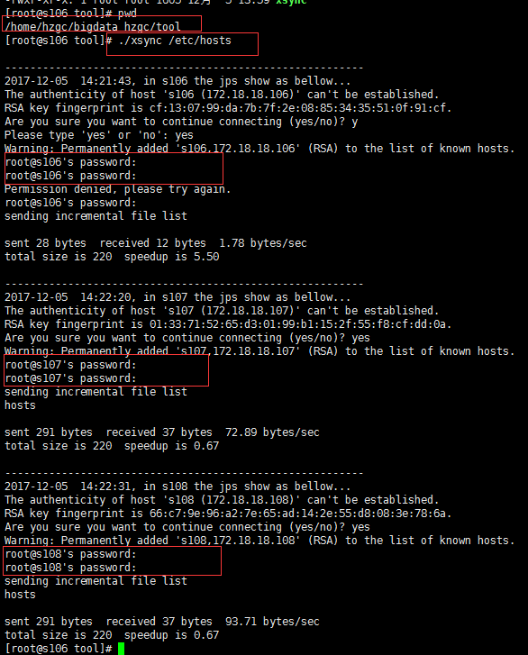

**2.6 安装expect包**

进入脚本所在目录/opt/ClusterBuildScripts/install，执行sh expectInstall.sh

根据提示输入yes和密码

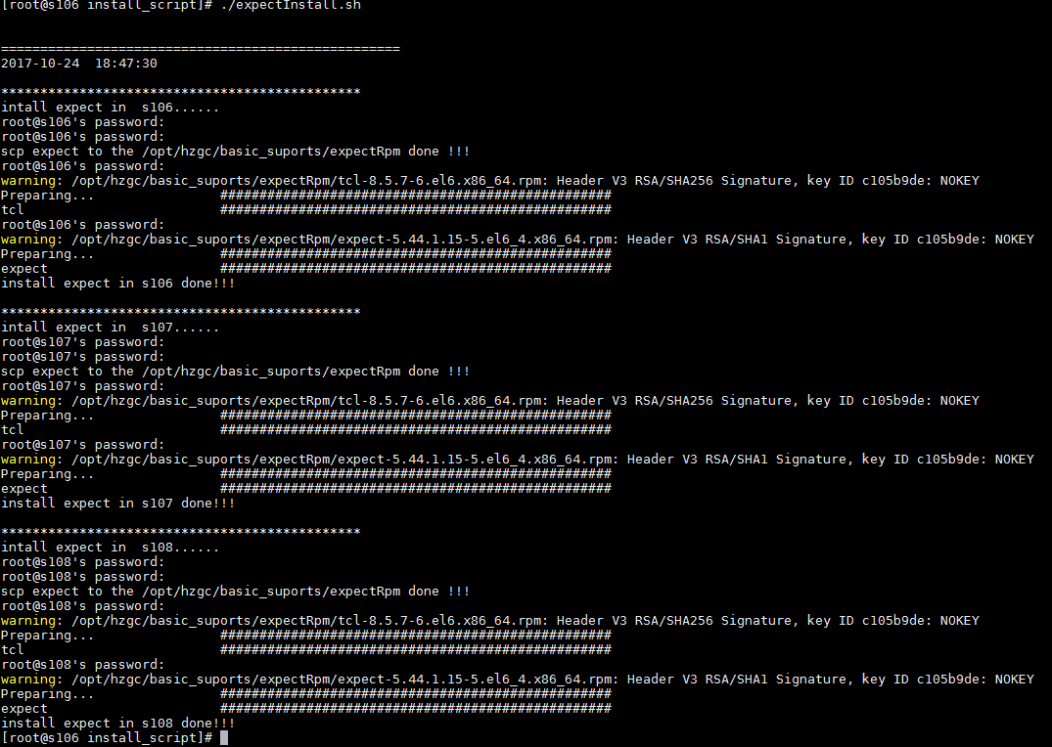

**2.7 删除系统环境变量(如果是新建集群可不执行此步骤)**

进入到/opt/ClusterBuildScripts/install目录，执行sh delete_env_variable.sh

**2.8 关闭防火墙**

进入到/opt/ClusterBuildScripts/install目录，执行sh offIptables.sh

# 三.安装mysql（在安装包所在节点上安装）

脚本所在目录/opt/ClusterBuildScripts/install

脚本执行结果（涂红处显示失败没有关系）

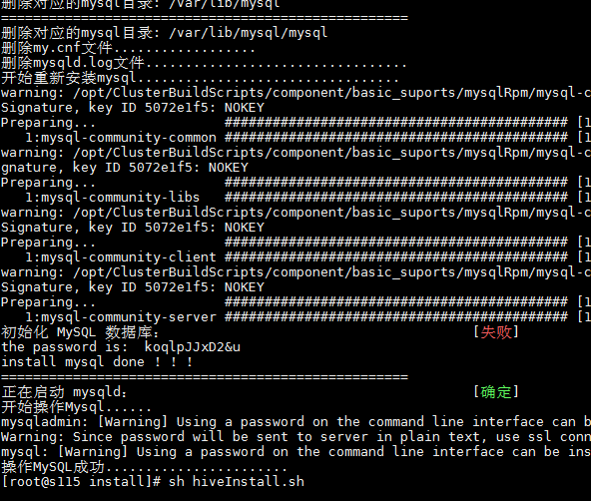

验证是否安装成功：

show databases;

use mysql;

SELECT user, host,select_priv, insert_priv, update_priv,delete_priv from mysql.user;

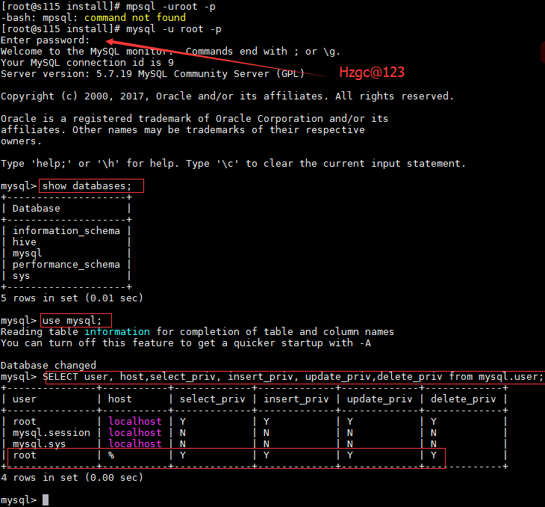

# 四.安装jdk

进入到/opt/ClusterBuildScripts/install目录，执行sh jdkInstall.sh

执行结果如下：

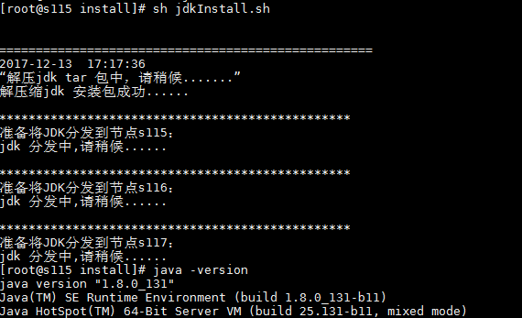

# 五.安装zookeeper

进入到/opt/ClusterBuildScripts/install目录，执行sh zookeeperInstall.sh

部分执行结果如下：

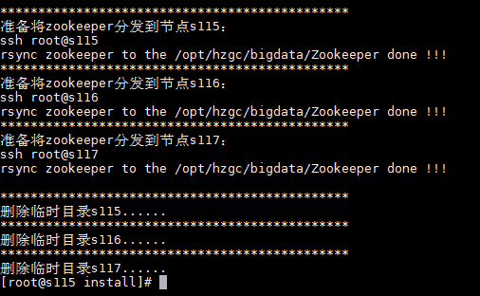

# 六.安装hadoop

进入到/opt/ClusterBuildScripts/install目录，执行sh hadoopInstall.sh

执行结果如下：

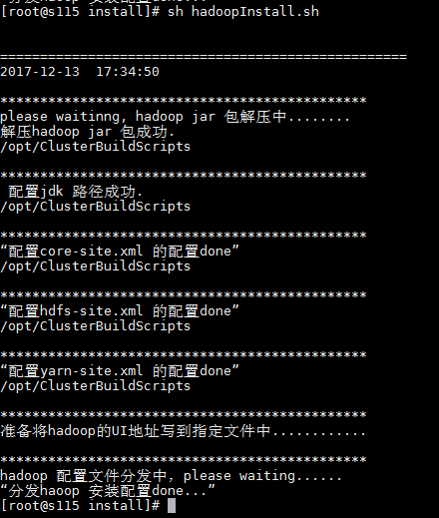

# 七.安装hbase

进入到/opt/ClusterBuildScripts/install目录，执行sh hbaseInstall.sh

部分执行结果如下：

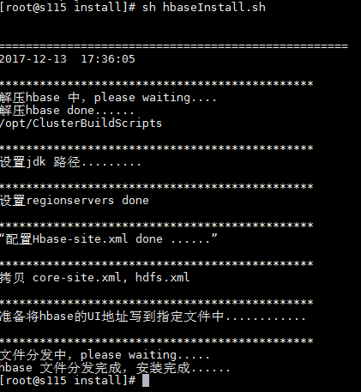

# 八.安装hive

进入到/opt/ClusterBuildScripts/install目录，执行sh hiveInstall.sh

部分执行结果如下：

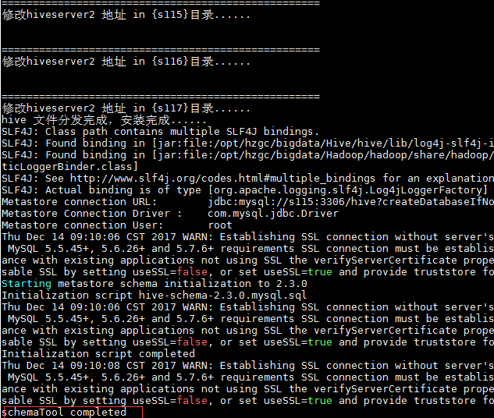

**九.安装scala**

进入到/opt/ClusterBuildScripts/install目录，执行sh scalaInstall.sh

执行结果如下：

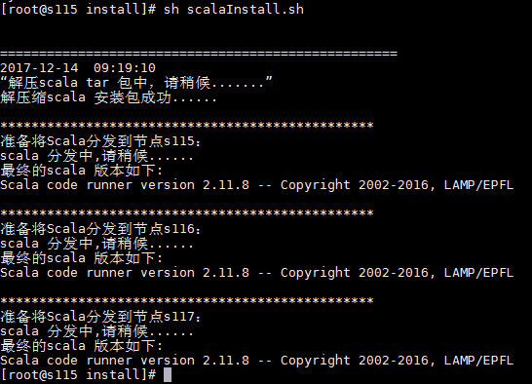

1. **安装kafka**

进入到/opt/ClusterBuildScripts/install目录，执行sh kafkaInstall.sh

执行结果如下：

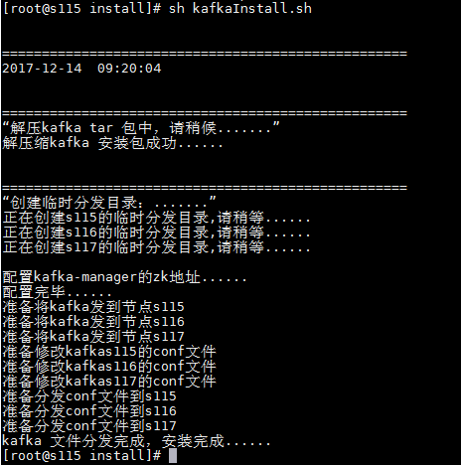

**十一.安装spark**

进入到/opt/ClusterBuildScripts/install目录，执行sh sparkInstall.sh

部分执行结果如下：

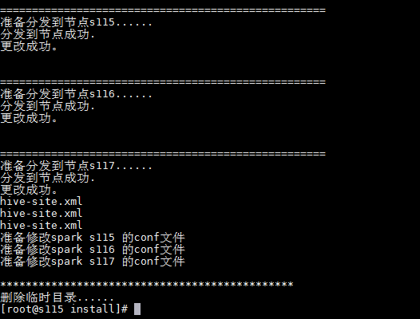

# 十二.安装roketmq

进入到/opt/ClusterBuildScripts/install目录，执行sh rocketmqInstall.sh

执行结果如下：

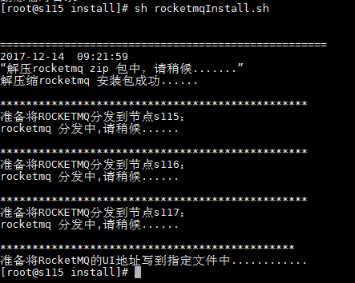

# 十三.安装Haproxy

进入到/opt/ClusterBuildScripts/install目录，执行sh haproxyInstall.sh

部分执行结果如下：

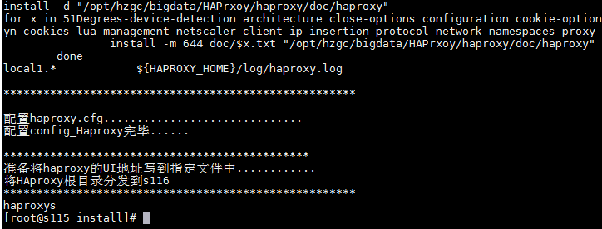

# 十四.安装ElasticSearch

进入到/opt/ClusterBuildScripts/install目录，执行sh elasticInstall.sh

部分执行结果如下：

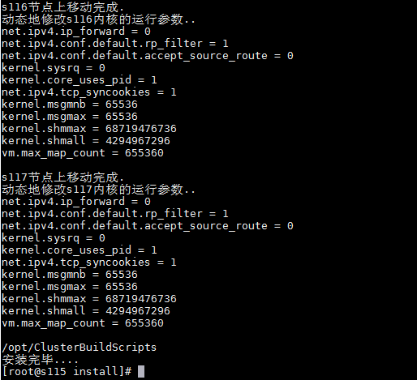

# 十五.拷贝环境变量以及相关环境变量到各个目录

进入到/opt/ClusterBuildScripts/install目录，执行sh create-global-env.sh

执行结果如下：

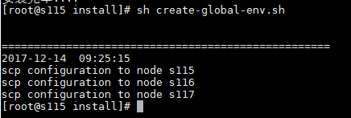

# 十六.配置集群组件日志

进入到/opt/ClusterBuildScripts/install目录，执行sh logconfig.sh(需要在执行es启动之前执行)

执行结果如下：

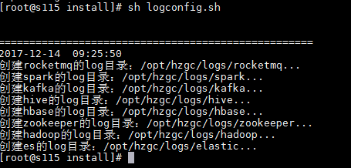

# 十七.配置yarn的内存和cpu

进入到/opt/ClusterBuildScripts/install目录，执行sh config-yarn-CPU-RAM.sh

执行结果如下：

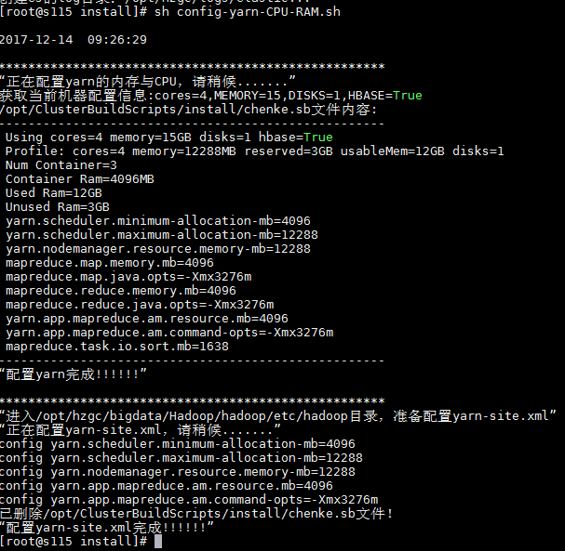

说明：yarn-utils.py这是一个根据输入的参数，自动计算yarn应该如何分配内存和cpu的脚本，算出结果后，将yarn-utils.py脚本所得结果配入yarn的配置文件。执行脚本config-yarn-CPU-RAM.sh就已经涵盖了整个过程，无需手动配置。

# 十八.启动集群各组件

**18.1启动zookeeper**

进入到/opt/ClusterBuildScripts/service目录下 执行sh zookeeperStart.sh

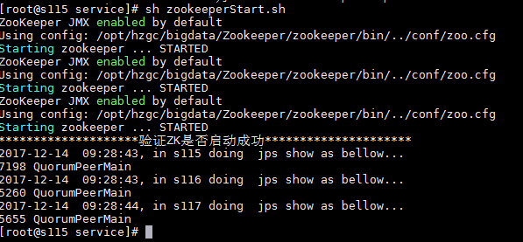

**18.2启动hadoop**

进入到/opt/ClusterBuildScripts/service目录下 执行sh hadoopFormat.sh

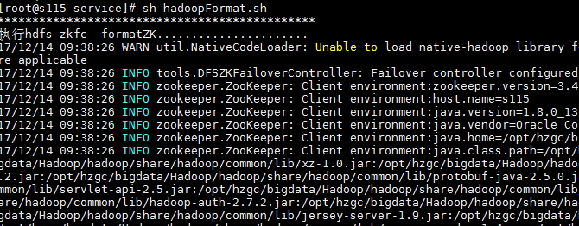

脚本部分执行结果

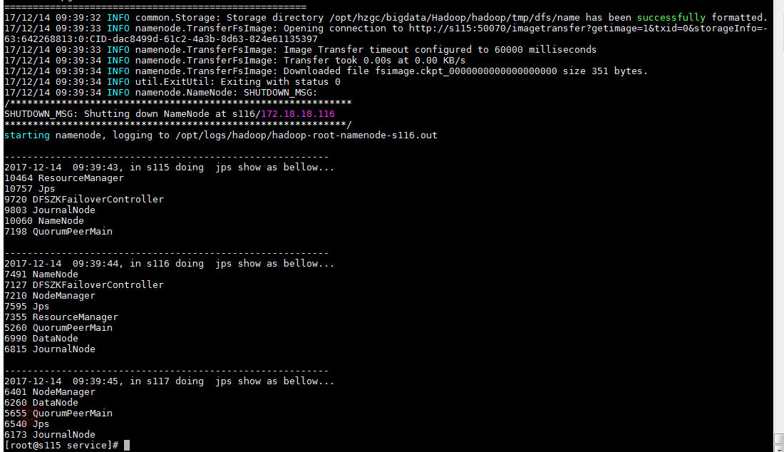

注意：此处不用执行hadoopStart.sh脚本，hadoopStart.sh用于停止hadoop后再启。

**18.3启动hbase**

进入到/opt/ClusterBuildScripts/service目录下 执行sh hbaseStart.sh

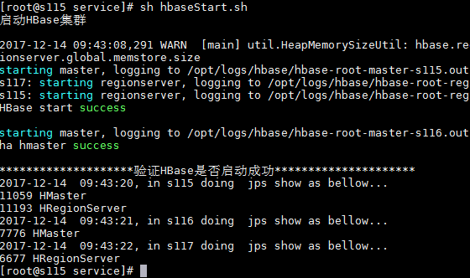

**18.4启动hive（启动后每个节点有两个RunJar 进程）**

进入到/opt/ClusterBuildScripts/service目录下 执行sh hiveStart.sh

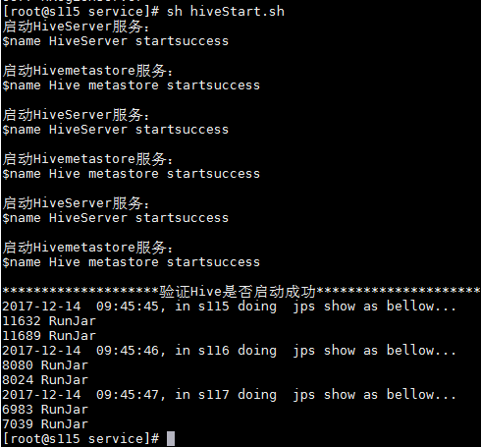

**18.5启动kafka**

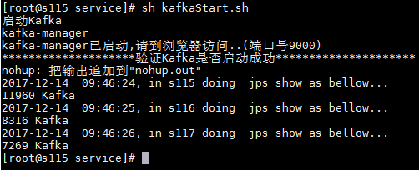

**18.6使用spark jdbc**

第一次使用spark请先在hdfs创建sparkJobHistory

/opt/hzgc/bigdata/Hadoop/hadoop/bin/hdfs dfs -mkdir /sparkJobHistory



**18.7启动thriftserver服务**

进入到/opt/ClusterBuildScripts/service目录下 执行sh thriftServerStart.sh

使用方法：sh thriftServerStart.sh 1G 1G 1 1 1（请根据实际情况配置），这五个参数分别表示：driver_memory；executor_memory；driver_cores；executor_cores；num_executors

**18.8启动Haproxy**

在Haproxy代理节点上执行：

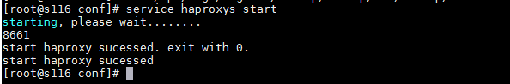

在浏览器上验证是否启动：

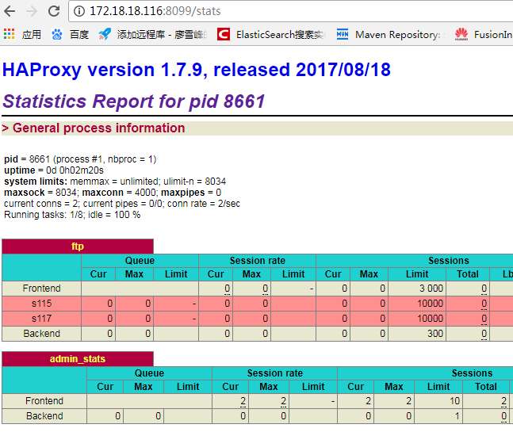

**18.9启动rocketmq**

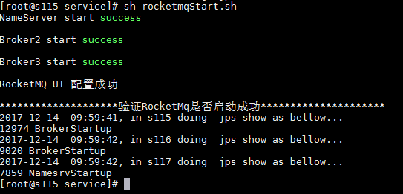

在浏览器上验证是否启动：

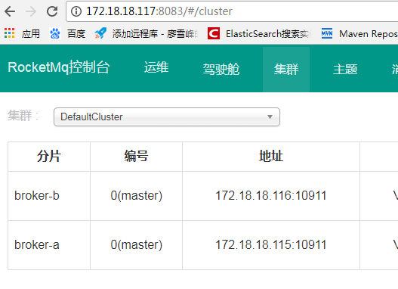

**18.10启动elasticsearch**

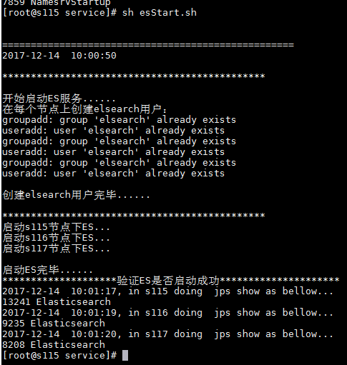

# 二十一.服务验证

**21.1 每台主机所起的服务**

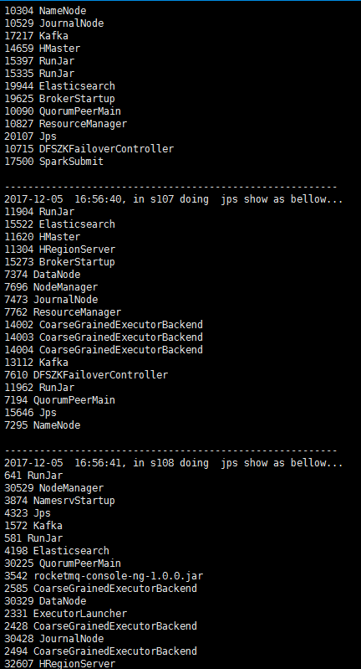

**二十二. 配置算法库**

## 22.1.上传GsFaceLib到主节点/opt目录下

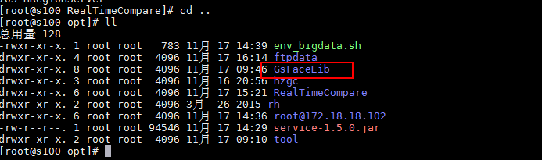

## 22.2.添加加密狗

在对应的服务器中添加加密狗

登录对应服务器的vmware，编辑对应虚拟机设置：

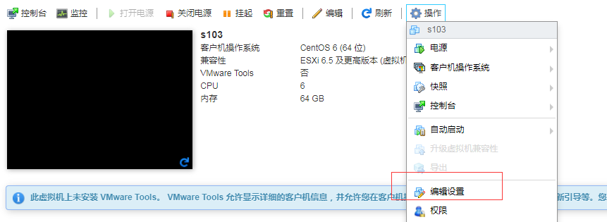

添加USB控制器，后选择添加加密狗：

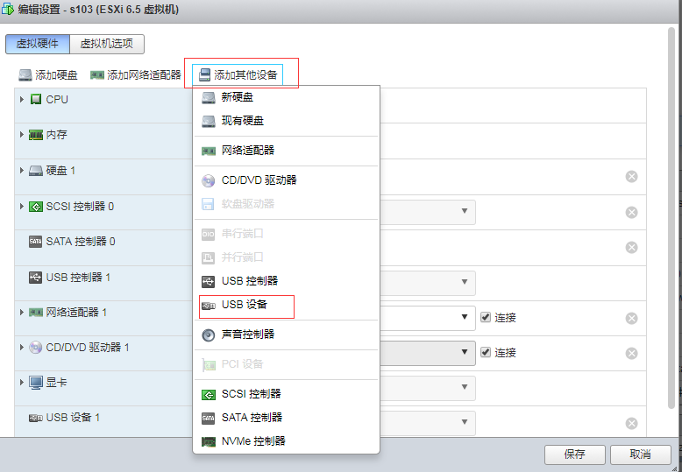

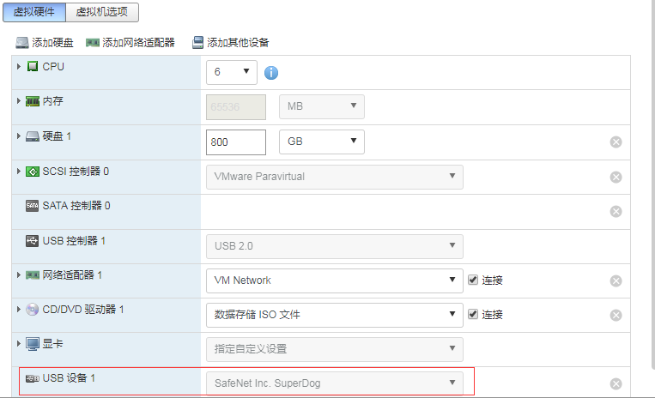

## 22.3.配置算法库

### 22.3.1.配置/etc/profile并删除/opt/GsFaceLib下sn.ini文件

进入到/opt/ClusterBuildScripts/install目录，执行sh gsFaceLibConfig.sh

### 22.3.2.进入/opt/GsFaceLib/example目录下

执行./testExtractFeature.bin picture.jpg picture2.jpg（两个图片没有先后顺序）

### 22.3.4.生成新的sn.ini文件

对新产生的sn.ini文件内容发给杨忠桃转成相应的密钥后保存到sn.ini;

### 22.3.5. 继续进入/opt/GsFaceLib/example执行

./testExtractFeature.bin picture.jpg picture2.jpg

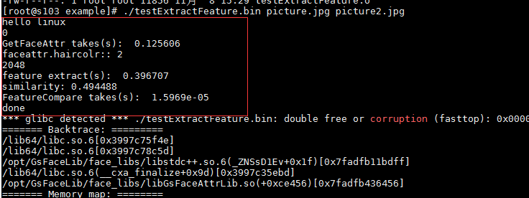

**二十三.常见安装问题**

**23.1 hbase错误**

File /hbase/.tmp/hbase.version could only be replicated to 0 nodes instead of minReplica

问题原因：多次执行./hdfs namenode -format 造成，解决办法手动在各个节点中删除tmp文件夹下data目录内容然后从新启动hdfs服务就可以启动了

**23.2 启动thriftserver**

Exception in thread "main" java.io.FileNotFoundException: File does not exist:

hdfs://hzgc/sparkJobHistory

问题原因：启动前请现在hdfs上创建sparkJobHistory目录，

/opt/client/Hadoop/hadoop/bin/hdfs dfs -mkdir /sparkJobHistory

**23.3 mysql没有被删除**

删除mysql时有好几个步骤：

①卸载rpm包，②删除mysql所有目录，③停止服务，测试时需要mysql+hive一起，看看初始化hive是否成功

(1)mysql没有卸载干净会导致hive初始化schema出错

(2)删除mysql的时候要删除/var/log/mysql.log文件，否则会查出多个密码

**问题：**

安装Hive时出现：

Error: Duplicate key name 'PCS_STATS_IDX' (state=42000,code=1061)

*** schemaTool failed ***

**解决方法：**在hive的安装脚本中，初始化元数据步骤${HIVE_HOME}/bin/schematool -initSchema -dbType mysql只需在安装了mysql的节点上执行，而不是ssh到每个节点上执行。